基隆市111年度性別平等教育宣導月辦理成果
學校名稱: 仁愛國小
之 | 名稱 | 辦理方式  (勾選) | 日期 |  | 活動內容 | 參與 對象 | 人次
1 | 婦幼安全宣導講座 | □性平委員會  ■集會宣導  □期刊宣導  □研習  □活動(競賽、表演、參觀)  □讀書會  □其他________ | 111.2.21 |  | 講師：基隆市婦幼隊警官  主題：網路安全與性剝削防治  時數：1小時  成效：學習保護自己的身體及懂得正確使用網路 | 六年級學生 | 124
2 | 教師輔導知能研習--校園性平事件處理原則 | □性平委員會  □集會宣導  □期刊宣導  ■研習  □活動(競賽、表演、參觀)  □讀書會  □其他________ | 111.3.02 |  | 講師：曾文宏  主題：校園性平事件處理原則  時數：3  成效：使教師了解性平法規之精神與內涵 | 教師 | 54
3 | 性別平等委員會 | ■性平委員會  □集會宣導  □期刊宣導  □研習  □活動(競賽、表演、參觀)  □讀書會  □其他________ | 111.3.17 |  | 講師:江家慶  主題：召開性平委員會  時數：1小時  成效：加強宣導性別平等教育法之相關規定 | 性平會委員 | 17
4 | 低年級性平講座宣導-蝴蝶朵朵繪本導讀 | □性平委員會  ■集會宣導  □期刊宣導  □研習  □活動(競賽、表演、參觀)  □讀書會  □其他________ | 111.2.22 |  | 講師：楊曼姿  主題：性侵防治宣導  時數：1小時  成效：以蝴蝶朵朵為文本,建立孩子身體界線的概念並學習自我保護。 | 二年級學生 | 112
5 | 張老師中心-青春不迷網宣導講座 | □性平委員會  ■集會宣導  □期刊宣導  □研習  □活動(競賽、表演、參觀)  □讀書會  □其他________ | 111.3.18 |  | 講師：許維敏  主題：青春不迷惘-網路樣貌(網路交友、網路霸凌)  時數：1  成效：建立網路交友安全觀念並防治性剝削網路性侵及霸凌事件 | 六年級學生 | 139
6 | 擁抱青春,快樂成長-高年級性平宣導講座 | □性平委員會  ■集會宣導  □期刊宣導  □研習  □活動(競賽、表演、參觀)  □讀書會  □其他________ | 111.3.29 |  | 講師：陳昱均  主題：認識身體界線與性騷防治  時數：1  成效：培養學生建立身體自主權觀念與保護自我意識 | 五年級學生 | 128
7 | 保護自己,安心成長-中年級性平宣導講座 | □性平委員會  ■集會宣導  □期刊宣導  □研習  □活動(競賽、表演、參觀)  □讀書會  □其他________ | 111.3.29 |  | 講師：郭玉玲  主題：保護自己,安心成長  時數：1  成效：懂得身體界線的保護之道,防治熟人性侵的因應之道 | 四年級學生 | 169
8 | 獨一無二的我-性平教育課程 | □性平委員會  □集會宣導  □期刊宣導  □研習  ■活動(競賽、表演、參觀)  □讀書會  □其他________ | 111.3.8-11 |  | 講師：一年級教師群  主題：我們的家事樹  時數：4  成效：透過影片賞析,和孩子們討論男女生不同的特質,也建立在家庭中要相互合作,共同完成家事的觀念 | 一年級學生 | 120
總 計
成果照片
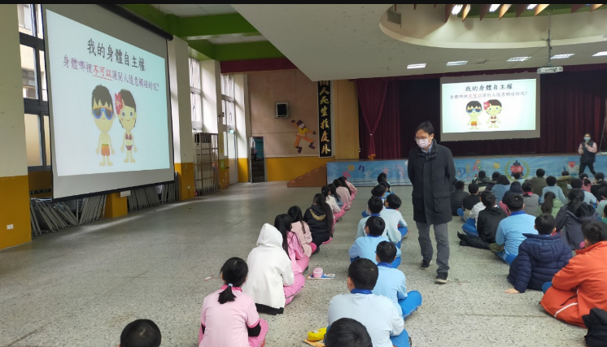 |  |  |  | 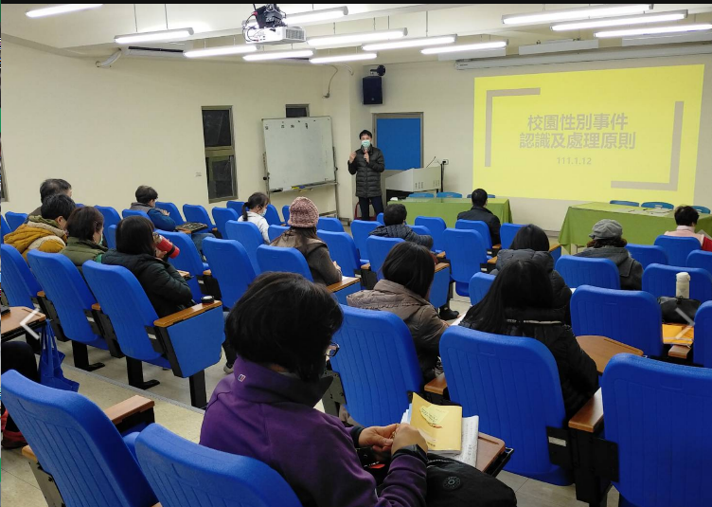
說明:透過講座,讓學生認識自己的身體自主權,學習保護自己的身體。 |  |  |  | 說明:舉辦教師性平研習-讓老師了解性別平等教育法法規內涵及精神,並了解校園性平事件的處理原則
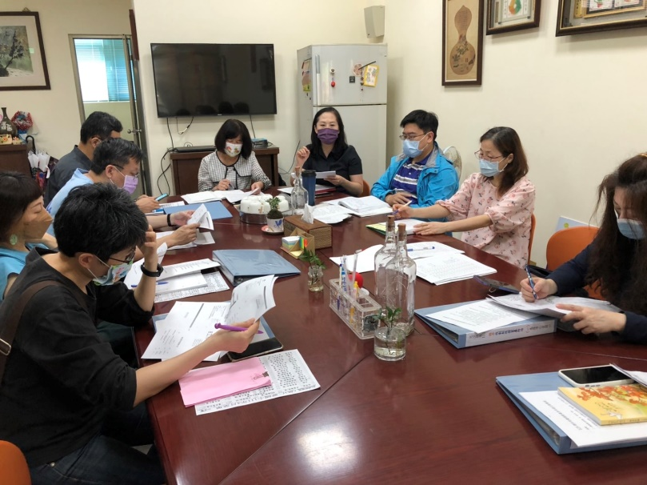 |  |  |  | 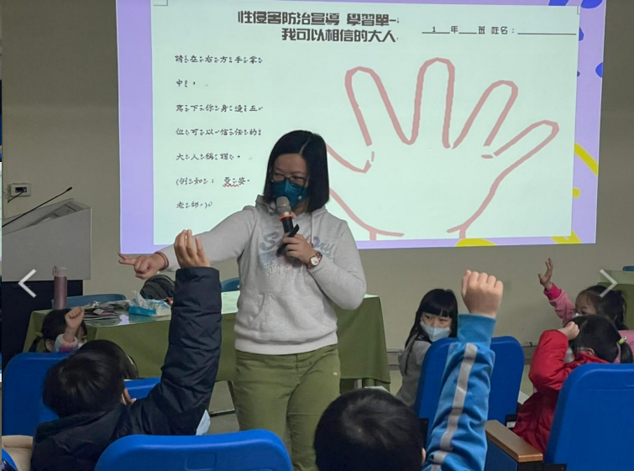
說明:召開110學年度下學期性別平等委員會,加強宣導性平會相關規定與說明 |  |  |  | 說明:辦理低年級性平講座暨防治性侵宣導,以蝴蝶朵朵為文本,建立孩子身體界線的概念並學習自我保護。
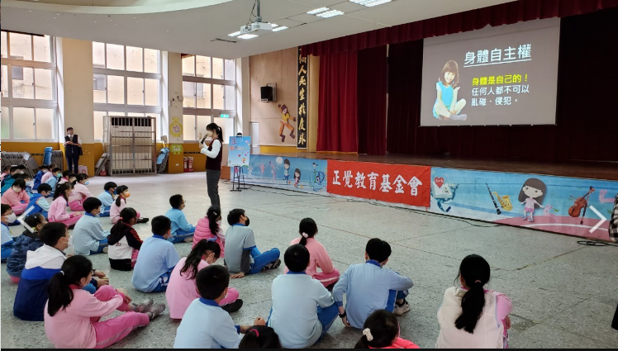說明:認識身體自主權,建立自我保護的意識,並懂得保護自己的方法 |  |  |  | 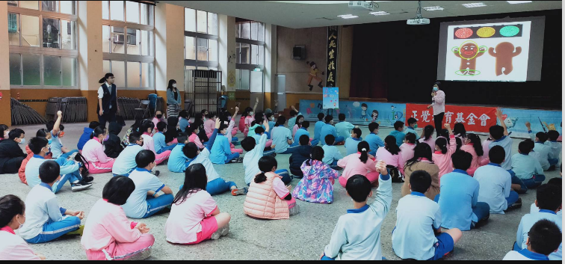  說明:認識身體界線,懂得保護自己,學習防範性騷擾或性侵的危機,並懂得因應之道
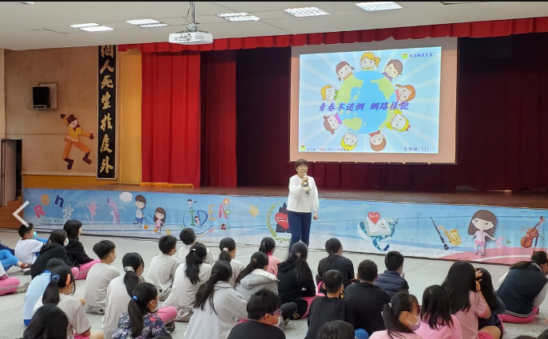  說明:張老師中心到校辦理青春不迷網-六年級學生網路交友安全，建立正確使用網路的觀念,並防範網路性剝削事件發生。 |  |  |  | 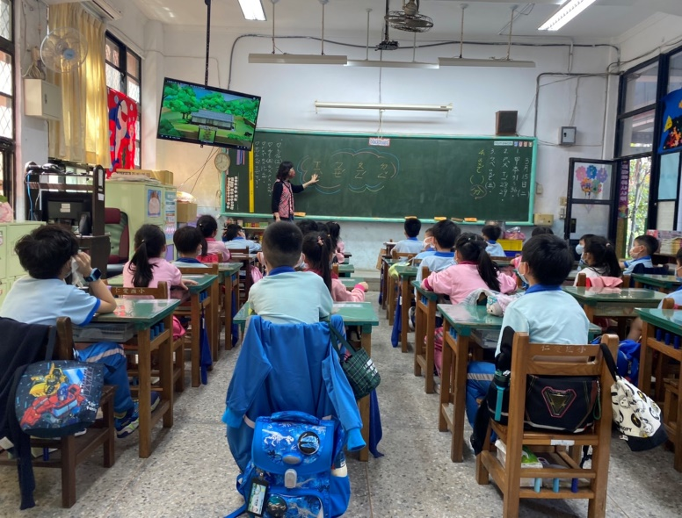說明:透過影片講解故事內容,引導孩子討論家事是大家共同的任務,可以透過男女分工一同完成,也讓孩子完成家事樹學習單
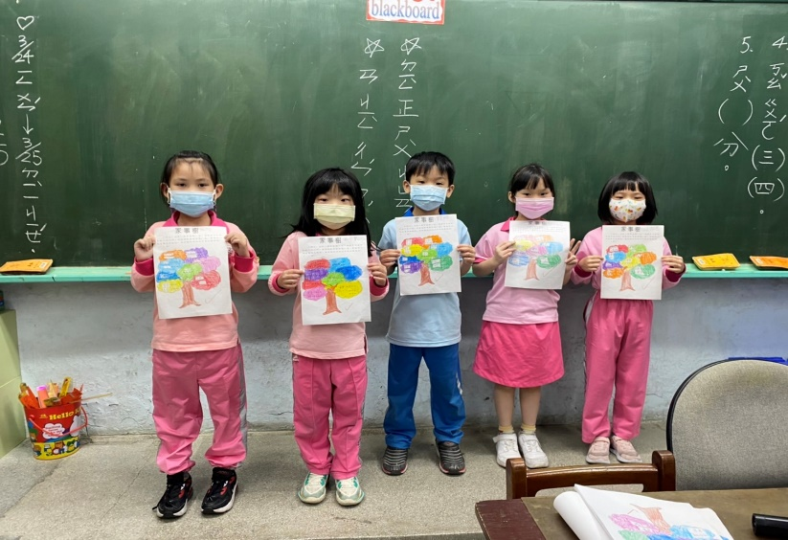  說明:透過影片賞析,和孩子們討論男女生不同的特質,也建立在家庭中要相互合作,共同完成家事的觀念 |  |  |  | 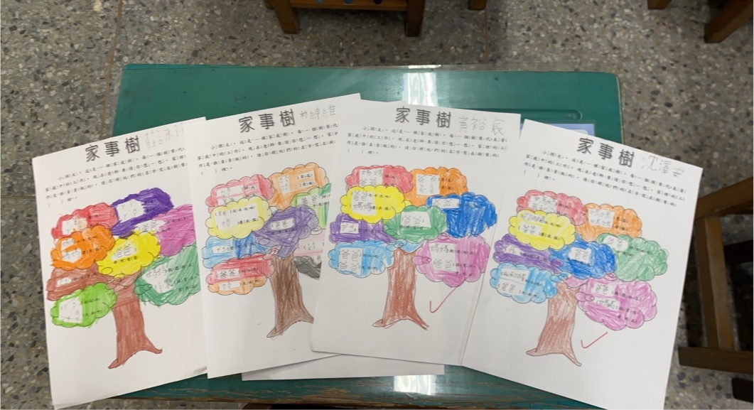說明:一年級學生透過課程討論,大家完成自己的”家事樹”學習單

